Atitti 大话存储读后感与注解圣训 attilax总结

1.1. 大话存储中心思想（主要讲了磁盘文件等存储） 1

1.2. 最耐久的存储，莫过于石头了，要想几千万年的存储信息，使用石头是最好的方式了 1

1.3. 数据传输机制：总线机制 1

1.4. 扫描策略fcfs Sstf 算法 2

## 大话存储中心思想（主要讲了磁盘文件等存储）

软件常见的存储体系（内存，文件，数据库）

主要讲了磁盘文件的存储体系。

## 最耐久的存储，莫过于石头了，要想几千万年的存储信息，使用石头是最好的方式了

汉谟拉比法典等，金字塔什么的。

## 数据传输机制：总线机制

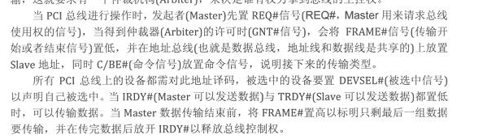

## 扫描策略fcfs Sstf 算法

FCFS(First Come First Served )先来先服务，英语谚语。在计算机领域中，有时被用以描述数据结构中的队列性质，类似于FIFO（先进先出）

FIFO:先进先出的调度策略，这个策略具有公平的优点，因为每个请求都会得到处理，并且是按照接收到的顺序进行处理  
　　SSTF：选择使磁头从当前位置开始移动最少的磁盘I/O请求，所以SSTF总是选择导致最小寻道时间的请求  
　　SCAN:SCAN要求磁头仅仅沿一个方向移动，并在途中满足所有未完成的请求，知道它到达这个方向上的最后一个磁道，或者在这个方向上没有其他请求为止  
　　C-SCAN:把扫描限定在一个方向，当访问到某个方向的最后一个磁道时，磁道返回磁盘相反方向磁道的末端，并再次开始扫描。

## Ntfs文件系统

主文件表MFT（Master File Tabl ）。在NTFS卷上

而在NTFS中，卷中所有存放的数据均在一个叫做MFT 的文件记录数组中，称为主文件表(Master File Table)，MFT是由高级格式化产生的。

而MFT则由文件记录(File Record)数组构成。File Record的大小一般是固定的，不管簇的大小是多少，均为1KB，这个概念相当于Linux中的inode（i节点

File Record在MFT文件记录数组中物理上是连续的，且从0开始编号。MFT仅供系统本身组织、架构文件系统使用，这在NTFS中称为元数据 (metadata)。

MFT的前16个元数据文件是如此重要，为了防止数据的丢失，NTFS系统在该卷文件存储部分的正中央对它们进行了备份，参见下图。

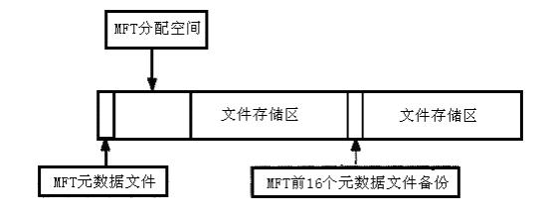

**文件和目录记录**

        NTFS将文件作为属性/属性值的集合来处理，这一点与其他文件系统不一样。文件数据就是未命名属性的值，其他文件属性包括文件名、文件拥有者、文件时间标记等。下图显示了一个用于小文件的MFT记录。

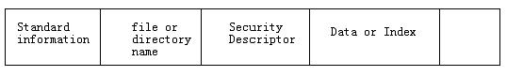

在一个程序中采用了读取NTFS文件系统的B+索引的方式来快速获取一个目录及其子目录和文件的元数据信息。该方法确实比通过Windows API一层一层遍历目录快很多。

参考

解读NTFS - - 博客频道 - CSDN.NET.html

作者:: 绰号:老哇的爪子claw of Eagle 偶像破坏者Iconoclast image-smasher

捕鸟王"Bird Catcher 王中之王King of Kings 虔诚者Pious 宗教信仰捍卫者 Defender of the Faith. 卡拉卡拉红斗篷 Caracalla red cloak

简称：： Emir Attilax Akbar 埃米尔 阿提拉克斯 阿克巴

全名：：Emir Attilax Akbar bin Mahmud bin attila bin Solomon bin adam Al Rapanui

埃米尔 阿提拉克斯 阿克巴 本 马哈茂德 本 阿提拉 本 所罗门 本亚当  阿尔 拉帕努伊

常用名：艾提拉（艾龙），   EMAIL:1466519819@qq.com

头衔：uke总部o2o负责人，全球网格化项目创始人，

uke宗教与文化融合事务部部长， uke宗教改革委员会副主席

，Uke部落首席大酋长，

uke制度与重大会议委员会委员长，uke保安部首席大队长,uke制度检查委员会副会长，

奶牛科技cto ，uke 首席cto

uke波利尼西亚区大区连锁负责人，克尔格伦群岛区连锁负责人，莱恩群岛区连锁负责人，uke汤加王国区域负责人。布维岛和南乔治亚和南桑威奇群岛大区连锁负责人

Uke软件标准化协会理事长理事长 uke终身教育学校副校长

Uke 数据库与存储标准化协会副会长 uke出版社编辑总编

Uke医院方面的创始人

转载请注明来源：attilax的专栏  http://blog.csdn.net/attilax

--Atiend